Izlet z ogledom znamenitosti na Veliki planini
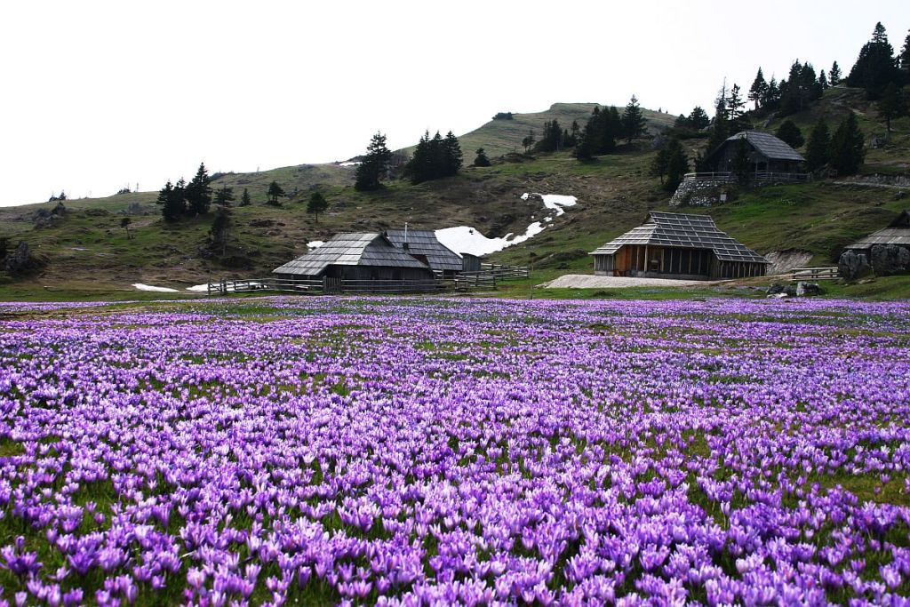

Odhod: četrtek, 25. 4. 2019, ob 7.00 uri
Prevoz: odvisno od števila prijavljenih
Izhodišče: Krajnski Rak (1029m)
Povratek: v večernih urah
Obvezna oprema: pohodni čevlji
Priporočena oprema: pohodne palice
Hrana in pijača: iz nahrbtnika ali na kočah ( po dogovoru)
Čas hoje: 6 - 8 ur
Zahtevnost: srednja z nekaj pridobljene kondicije
Strošek: odvisen od števila prijavljenih. Za IPA člane, bo IPA RK Štajerska prispevala po 7 evrov za člana
Prijave: do srede, 10. 4. 2019; Tome Petreski (070221465), člani IPE, posredujejo štev. izkaznice
Opomba: v primeru slabe vremenske napovedi izlet odpade. Število pohodnikov omejeno.

Iz Krajnskega Raka se bomo povzpeli v smeri Velike planine, na poti po Mali planini se ustavimo v enem izmed domov Jarški, Črnuški in Domžalski dom. Nadaljujemo po poti do vrha Gradišča 1666 m. Po postanku se spustimo do gostišča Zeleni rob, kjer bomo naredili postanek za kosilo (iz nahrbtnika ali na koči). Nato nadaljujemo pot do jame Vetrnice ter cerkvice Marije Snežne. Počasi bomo pot zaokrožili in se mimo Domžalskega doma vrnili na izhodišče.
Med pohodom si bomo ogledali kulturne in naravne znamenitosti: pastirsko naselje, kapelo Marije Snežne, Preskarjev muzej (v kolikor bo odprt), jamo Vetrnico in še kaj.

